
หน่วยการเรียนรู้ที่ 5 แหล่งพลังงานและไฟฟ้า

ชั้นประถมศึกษาปีที่ 3 เวลา 1 ชั่วโมง

แผนการจัดการเรียนรู้ที่ 4 ไฟฟ้ามาจากไหน


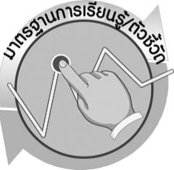
มาตรฐานการเรียนรู้/ตัวชี้วัด

มาตรฐานการเรียนรู้
มาตรฐาน ว 5.1 เข้าใจความสัมพันธ์ระหว่างพลังงานกับการดำรงชีวิต การเปลี่ยนรูปพลังงาน ปฏิสัมพันธ์ระหว่างสารและพลังงาน ผลของการใช้พลังงานต่อชีวิตและสิ่งแวดล้อม มีกระบวนการ สืบเสาะหาความรู้ สื่อสารสิ่งที่เรียนรู้ และนำความรู้ไปใช้ประโยชน์
ตัวชี้วัด
ว 5.1 ป.3/1 บอกแหล่งพลังงานธรรมชาติที่ใช้ผลิตไฟฟ้า

มาตรฐานการเรียนรู้
มาตรฐาน ว 8.1 ใช้กระบวนการทางวิทยาศาสตร์และจิตวิทยาศาสตร์ในการสืบเสาะหาความรู้ การแก้ปัญหา รู้ว่าปรากฏการณ์ทางธรรมชาติที่เกิดขึ้นส่วนใหญ่มีรูปแบบที่แน่นอน สามารถอธิบายและตรวจสอบได้ภายใต้ข้อมูลและเครื่องมือที่มีอยู่ในช่วงเวลานั้น ๆ เข้าใจว่าวิทยาศาสตร์ เทคโนโลยี สังคม และสิ่งแวดล้อม มีความเกี่ยวข้องสัมพันธ์กัน
ตัวชี้วัด
- ว 8.1 ป.3/1 ตั้งคำถามเกี่ยวกับเรื่องที่จะศึกษาตามที่กำหนดให้และตามความสนใจ
- ว 8.1 ป.3/2 วางแผนการสังเกต เสนอวิธีสำรวจตรวจสอบ ศึกษาค้นคว้า โดยใช้ความคิด
ของตนเอง ของกลุ่ม และคาดการณ์สิ่งที่จะพบจากการสำรวจตรวจสอบ
- ว 8.1 ป.3/3 เลือกใช้วัสดุ อุปกรณ์ เครื่องมือที่เหมาะสมในการสำรวจตรวจสอบ และบันทึกข้อมูล
- ว 8.1 ป.3/4 จัดกลุ่มข้อมูล เปรียบเทียบกับสิ่งที่คาดการณ์ไว้และนำเสนอผล
- ว 8.1 ป.3/5 ตั้งคำถามใหม่จากผลการสำรวจตรวจสอบ
- ว 8.1 ป.3/6 แสดงความคิดเห็นและรวบรวมข้อมูลจากกลุ่มนำไปสู่การสร้างความรู้
- ว 8.1 ป.3/7 บันทึกและอธิบายผลการสังเกต สำรวจตรวจสอบตามความเป็นจริง มีแผนภาพประกอบคำอธิบาย
- ว 8.1 ป.3/8 นำเสนอ จัดแสดงผลงาน โดยอธิบายด้วยวาจา และเขียนแสดงกระบวนการและผลของงานให้ผู้อื่นเข้าใจ

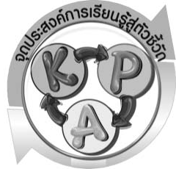
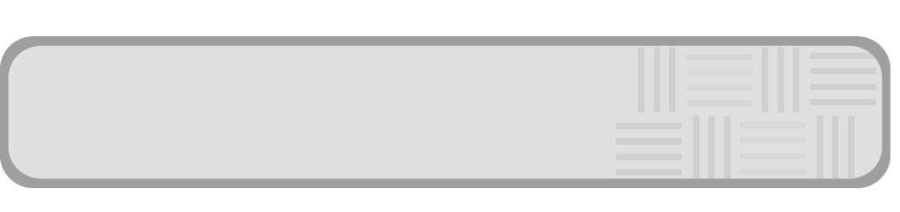
จุดประสงค์การเรียนรู้สู่ตัวชี้วัด

- ทำกิจกรรมศึกษาเกี่ยวกับแหล่งพลังงานที่ใช้ผลิตพลังงานไฟฟ้าได้ (P)
- บอกแหล่งพลังงานที่ใช้ผลิตพลังงานไฟฟ้าได้ (K)
- เป็นคนช่างสังเกต ช่างคิดช่างสงสัย และเป็นผู้ที่มีความกระตือรือร้นในการเสาะแสวงหา
ความรู้ (A)


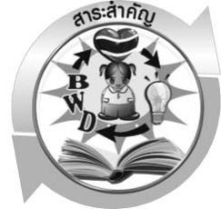
สาระสำคัญ

พลังงานไฟฟ้าที่ใช้ในปัจจุบันมาจากโรงไฟฟ้าที่มีเครื่องกำเนิดกระแสไฟฟ้าขนาดใหญ่ หรือไดนาโม ซึ่งสามารถผลิตกระแสไฟฟ้าได้จำนวนมาก

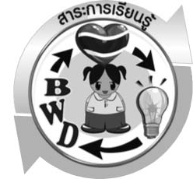
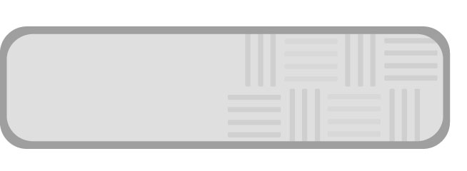
สาระการเรียนรู้

แหล่งพลังงานที่ใช้ผลิตพลังงานไฟฟ้า

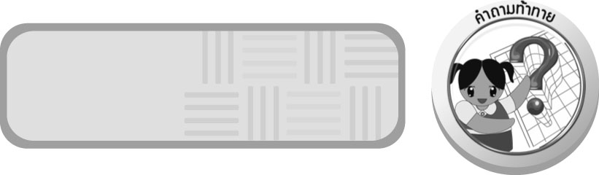

สมรรถนะสำคัญของผู้เรียน

- ความสามารถในการสื่อสาร
- การอ่าน การเขียน การพูดหน้าชั้นเรียน
- ความสามารถในการคิด
 การคิดวิเคราะห์ การอภิปราย การสื่อความหมาย การสืบค้นโดยใช้กระบวนการ
ทางวิทยาศาสตร์
3. ความสามารถในการใช้เทคโนโลยี


คุณลักษณะอันพึงประสงค์

มุ่งมั่นในการทำงาน
ตัวชี้วัดที่ 6.1 ตั้งใจและรับผิดชอบในการปฏิบัติหน้าที่การงาน
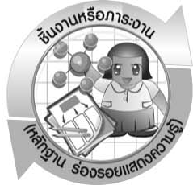
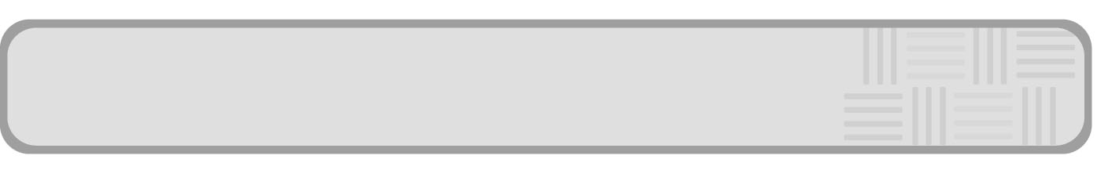
ชิ้นงานหรือภาระงาน (หลักฐาน ร่องรอยแสดงความรู้)

สมุดภาพอุปกรณ์หรือสิ่งของที่ใช้พลังงานจากไดนาโม

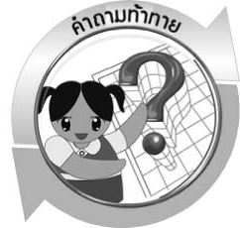
คำถามท้าทาย

พลังงานไฟฟ้ามาจากไหน

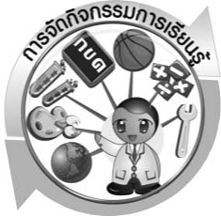

การจัดกิจกรรมการเรียนรู้

ขั้นที่ 1 สร้างความสนใจ (engagement) (5 นาที)
ครูนำเข้าสู่บทเรียนเกี่ยวกับพลังงานไฟฟ้ามาจากไหน โดยครูถามคำถามเพื่อกระตุ้น ความสนใจนักเรียน ดังนี้
1. หลอดไฟมีแสงสว่างได้อย่างไร (มีกระแสไฟฟ้าผ่าน)
2. กระแสไฟฟ้ามาจากไหน (โรงไฟฟ้า)
3. โรงไฟฟ้าผลิตกระแสไฟฟ้าได้อย่างไร (มีเครื่องกำเนิดไฟฟ้าขนาดใหญ่)
4. พลังงานไฟฟ้ามาจากไหน (พลังงานไฟฟ้าส่วนมากมาจากโรงไฟฟ้าที่มีเครื่องกำเนิดไฟฟ้า ขนาดใหญ่ผลิตกระแสไฟฟ้า)

ขั้นที่ 2 สำรวจและค้นหา (exploration) (20 นาที)
1. ครูตรวจสอบความรู้เดิมของนักเรียนเกี่ยวกับเครื่องกำเนิดกระแสไฟฟ้า หรือไดนาโม
2. ให้นักเรียนแบ่งออกเป็น 5 กลุ่ม โดยแต่ละกลุ่มสืบค้นข้อมูลเกี่ยวกับพลังงานไฟฟ้ามาจากไหน จากแหล่งเรียนรู้ต่าง ๆ และบันทึกผลลงในกระดาษฟลิปชาร์ต

ขั้นที่ 3 อธิบายและลงข้อสรุป (explanation) (20 นาที)
1. ให้ผู้แทนนักเรียนแต่ละกลุ่มออกมานำเสนอผลการสืบค้นหน้าชั้นเรียน เพื่อแลกเปลี่ยนเรียนรู้ ซึ่งกันและกัน
2. ให้นักเรียนร่วมกันอภิปรายผลการนำเสนอของแต่ละกลุ่มในประเด็น ดังนี้
- ความเหมือนและความแตกต่างของสิ่งที่นักเรียนนำเสนอ
3. ให้นักเรียนร่วมกันสรุปความรู้เกี่ยวกับแหล่งพลังงานที่ใช้ผลิตพลังงานไฟฟ้าให้ได้ประเด็นตามจุดประสงค์การเรียนรู้

ขั้นที่ 4 ขยายความรู้ (elaboration) (10 นาที)
ให้นักเรียนหาภาพอุปกรณ์หรือสิ่งของที่ใช้พลังงานจากไดนาโมจากอินเทอร์เน็ต หนังสือพิมพ์ หรือนิตยสาร และจัดทำเป็นสมุดภาพ จัดทำเป็นชิ้นงาน

ขั้นที่ 5 ประเมิน (evaluation) (5 นาที)
- ให้นักเรียนประเมินตนเองโดยการพูดแสดงความรู้สึกหลังการเรียนในประเด็น ดังนี้
1.1 สิ่งที่ได้จากการเรียน
1.2 สิ่งที่ประทับใจในการเรียน
1.3 สิ่งที่ต้องการทราบเพิ่มเติม
- ครูประเมินการเรียนรู้ของนักเรียน ดังนี้ สังเกตพฤติกรรมของนักเรียนขณะทำงานร่วมกัน สังเกต การตอบคำถามของนักเรียนในชั้นเรียน ศึกษาผลการประเมินตนเองของนักเรียนจากการพูดแสดงความรู้สึกหลังเรียน ประเมินการสืบค้น ประเมินสมุดภาพอุปกรณ์หรือสิ่งของที่ใช้พลังงานจากไดนาโม และประเมินคุณลักษณะอันพึงประสงค์ โดยใช้แบบประเมินตามสภาพจริง

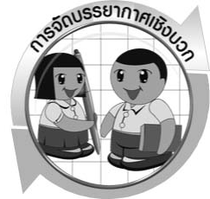

การจัดบรรยากาศเชิงบวก

ครูแสดงความชื่นชมต่อความคิด ความสามารถของนักเรียน และควรแสดงผลงานของนักเรียนเพื่อเป็นแรงจูงใจให้นักเรียนผลิตผลงานที่ดี และได้เห็นผลงานที่หลากหลายของเพื่อน เป็นการเปิดความคิดของนักเรียนให้กว้างไกลขึ้น

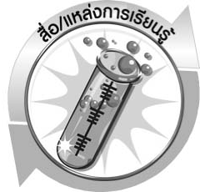
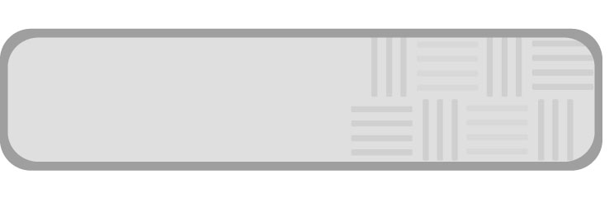
สื่อ/แหล่งการเรียนรู้

แหล่งเรียนรู้ภายในและภายนอกชั้นเรียน

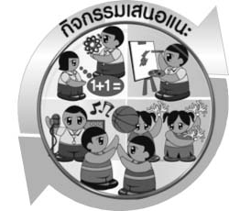
กิจกรรมเสนอแนะ
กิจกรรม การเกิดกระแสไฟฟ้าจากการเหนี่ยวนำทางแม่เหล็กไฟฟ้า
วัสดุอุปกรณ์
1. ขดลวดทองแดงที่พันรอบแกนพลาสติก 1 ชุด
2. แท่งแม่เหล็ก 1 แท่ง
3. แอมมิเตอร์ 1 เครื่อง
วิธีทำ
1. ต่อสายไฟที่ปลายขดลวดทองแดงทั้งสองข้างเข้ากับแอมมิเตอร์
2. จับขดลวดอยู่กับที่ แล้วนำปลายข้างหนึ่งของแท่งแม่เหล็กมาใกล้ ๆ ขดลวด สังเกต
การเบนของเข็มของแอมมิเตอร์
3. เคลื่อนแท่งแม่เหล็กเข้าไปในขดลวดและออกจากขดลวดอย่างรวดเร็ว สังเกตการเบน ของเข็มของแอมมิเตอร์
4. เคลื่อนแท่งแม่เหล็กเข้าไปในขดลวดแล้วหยุดนิ่ง สังเกตการเบนของเข็มของแอมมิเตอร์
5. จับแม่เหล็กอยู่กับที่แล้วนำขดลวดมาใกล้ปลายของแท่งแม่เหล็ก เคลื่อนขดลวดเข้าและ ออกจากแท่งแม่เหล็กอย่างรวดเร็ว สังเกตการเบนของเข็มของแอมมิเตอร์

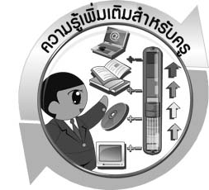
ความรู้เพิ่มเติมสำหรับครู

แหล่งพลังงานไฟฟ้าที่ใช้ในชีวิตประจำวัน มีทั้งแหล่งกำเนิดไฟฟ้ากระแสตรงและแหล่งกำเนิดไฟฟ้ากระแสสลับ พลังงานที่ใช้กันตามบ้านเป็นพลังงานไฟฟ้ากระแสสลับ
ซึ่งการไฟฟ้าผลิตขึ้น โดยใช้เครื่องกำเนิดไฟฟ้าที่เรียกว่า ไดนาโม โดยอาศัยหลักการเหนี่ยวนำทางแม่เหล็กไฟฟ้า

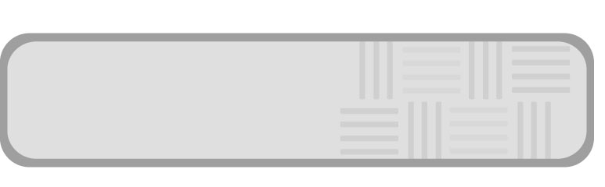
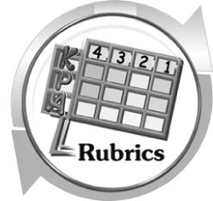
แบบประเมินการเรียนรู้

เกณฑ์การให้คะแนนแบบประเมินการจัดกระทำและนำเสนอสมุดภาพ
ตัวชี้วัด | ระดับคะแนน
ตัวชี้วัด | 4 | 3 | 2 | 1
การจัดกระทำและนำเสนอสมุดภาพ | จัดกระทำสมุดภาพ อย่างเป็นระบบ และนำเสนอด้วยแบบ ที่ชัดเจน ถูกต้อง ครอบคลุมและ มีการเชื่อมโยง ให้เห็นเป็นภาพรวม | จัดกระทำสมุดภาพ อย่างเป็นระบบ มีการจำแนกข้อมูลให้เป็นความสัมพันธ์และนำเสนอด้วยแบบที่ถูกต้อง ครอบคลุม | จัดกระทำสมุดภาพ อย่างเป็นระบบ มีการยกตัวอย่างเพิ่มเติมให้เข้าใจง่าย และนำเสนอด้วยแบบต่าง ๆ แต่ยัง ไม่ครอบคลุม | จัดกระทำสมุดภาพ อย่างไม่เป็นระบบ และนำเสนอ ไม่สื่อความหมาย และไม่ชัดเจน

เกณฑ์การให้คะแนนแบบประเมินการแสวงหาแหล่งข้อมูล
ตัวชี้วัด | ระดับคะแนน
ตัวชี้วัด | 4 | 3 | 2 | 1
1. การวางแผนค้นคว้าข้อมูลจากแหล่งเรียนรู้ | วางแผนที่จะค้นคว้าข้อมูลจากแหล่งเรียนรู้ที่หลากหลายเชื่อถือได้ และมีการเชื่อมโยง  ให้เห็นเป็นภาพรวมแสดงให้เห็นถึงความสัมพันธ์ของวิธีการทั้งหมด | วางแผนที่จะค้นคว้า  ข้อมูลจากแหล่งเรียนรู้  ที่หลากหลาย และเหมาะสม แต่ไม่มีการเชื่อมโยง  ให้เห็นเป็นภาพรวม | วางแผนที่จะค้นคว้าข้อมูลจากแหล่งเรียนรู้ โดยมีครูหรือผู้อื่นแนะนำบ้าง | ไม่มีการวางแผนที่จะค้นคว้าข้อมูลจากแหล่งเรียนรู้อย่างเป็นระบบ
2. การเก็บรวบรวมข้อมูล | เก็บรวบรวมข้อมูลตามแผนที่กำหนด  ทุกประการ | เก็บรวบรวมข้อมูล  โดยคัดเลือกและ/  หรือประเมินข้อมูล | เก็บรวบรวมข้อมูล โดยไม่มีการคัดเลือกและ/หรือประเมินข้อมูล | เก็บรวบรวมข้อมูล  เป็นระยะ ขาดการประเมินเพื่อคัดเลือก
3. การจัดกระทำข้อมูลและ  การนำเสนอ | จัดกระทำข้อมูลอย่างเป็นระบบ มีการเชื่อมโยงให้เห็นเป็นภาพรวม และนำเสนอด้วยแบบต่าง ๆ อย่างชัดเจน ถูกต้อง | จัดกระทำข้อมูลอย่าง  เป็นระบบ มีการ  จำแนกข้อมูลให้เห็นความสัมพันธ์  นำเสนอด้วยแบบต่าง ๆ ได้อย่างถูกต้อง | จัดกระทำข้อมูลอย่างเป็นระบบ มีการยกตัวอย่างเพิ่มเติม  ให้เข้าใจง่ายและนำเสนอด้วยแบบต่าง ๆ แต่ยังไม่ถูกต้อง | จัดกระทำข้อมูลอย่าง ไม่เป็นระบบ และนำเสนอ ไม่สื่อความหมาย และ ไม่ชัดเจน
4. การสรุปผล | สรุปผลได้อย่างถูกต้อง กระชับ ชัดเจน และครอบคลุม มีเหตุผลที่อ้างอิงจากการสืบค้นได้ | สรุปผลได้อย่างกระชับ แต่ยังไม่ชัดเจนและ  ไม่ครอบคลุมข้อมูล  จากการวิเคราะห์ทั้งหมด | สรุปผลได้กระชับ กะทัดรัด แต่ไม่ชัดเจน | สรุปผลโดยไม่ใช้ข้อมูล และไม่ถูกต้อง
5. การเขียนรายงาน | เขียนรายงานตรง  ตามจุดประสงค์ ถูกต้องและชัดเจน  และมีการเชื่อมโยง  ให้เห็นเป็นภาพรวม | เขียนรายงานตรง  ตามจุดประสงค์อย่างถูกต้อง และชัดเจน  แต่ขาดการเรียบเรียง | เขียนรายงานโดย  สื่อความหมายได้  โดยมีครู หรือผู้อื่นแนะนำ | เขียนรายงานได้  ตามตัวอย่าง แต่ใช้ภาษา ไม่ถูกต้อง และไม่ชัดเจน

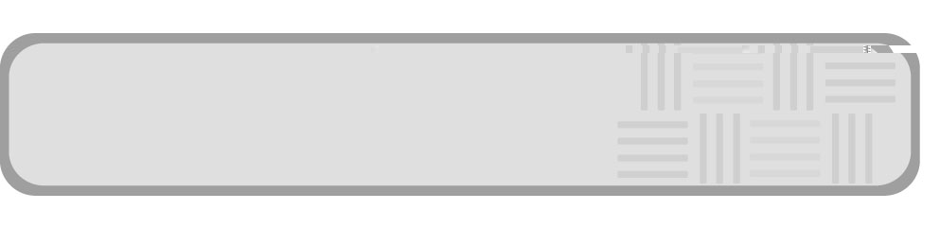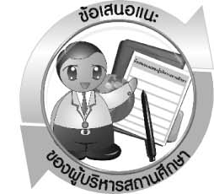
ข้อเสนอแนะของผู้บริหารสถานศึกษา

________________________________________________________________________________
________________________________________________________________________________________________________________________________________________________________________________________________________________________________________________________________________________________________________________________________
________________________________________________________________________________
________________________________________________________________________________________________________________________________________________________________________________________________________________________________________________________________________________________________________________________________
________________________________________________________________________________
________________________________________________________________________________________________________________________________________________________________________________________________________________________________________________________________________________________________________________________________
________________________________________________________________________________
________________________________________________________________________________________________________________________________________________________________________________________________________________________________________________________________________________________________________________________________
________________________________________________________________________________________________________________________________________________________________

ลงชื่อ__________________________(ผู้บริหารสถานศึกษา)
(__________________________)
_________/________/________

บันทึกหลังการสอน

ผลการจัดการเรียนการสอน
________________________________________________________________________________
________________________________________________________________________________________________________________________________________________________________
________________________________________________________________________________
________________________________________________________________________________________________________________________________________________________________
________________________________________________________________________________

ปัญหา/อุปสรรค
________________________________________________________________________________
________________________________________________________________________________________________________________________________________________________________
________________________________________________________________________________
________________________________________________________________________________________________________________________________________________________________
________________________________________________________________________________

แนวทางแก้ไข
________________________________________________________________________________
________________________________________________________________________________________________________________________________________________________________
________________________________________________________________________________
________________________________________________________________________________________________________________________________________________________________
________________________________________________________________________________

ลงชื่อ__________________________(ผู้บันทึก)
(__________________________)
_________/________/________

